
О внесении изменения в приказ Министра сельского хозяйства Республики Казахстан от 20 июля 2015 года № 4-2/665 "Об утверждении Регламента государственной услуги "Государственное испытание сельскохозяйственных растений на хозяйственную полезность"
Утративший силу
Приказ Министра сельского хозяйства Республики Казахстан от 10 сентября 2019 года № 333. Зарегистрирован в Министерстве юстиции Республики Казахстан 12 сентября 2019 года № 19368. Утратил силу приказом Министра сельского хозяйства Республики Казахстан от 13 мая 2021 года № 159.
Сноска. Утратил силу приказом Министра сельского хозяйства РК от 13.05.2021 № 159 (вводится в действие по истечении десяти календарных дней после дня его первого официального опубликования).
ПРИКАЗЫВАЮ:
1. Внести в приказ Министра сельского хозяйства Республики Казахстан от 20 июля 2015 года № 4-2/665 "Об утверждении Регламента государственной услуги "Государственное испытание сельскохозяйственных растений на хозяйственную полезность" (зарегистрирован в Реестре государственной регистрации нормативных правовых актов Республики Казахстан под № 11945, опубликован 11 сентября 2015 года в информационно-правовой системе "Әділет") следующее изменение:

регламент государственной услуги "Государственное испытание сельскохозяйственных растений на хозяйственную полезность", утвержденный указанным приказом, изложить в новой редакции согласно приложению к настоящему приказу.
2. Департаменту производства и переработки растениеводческой продукции Министерства сельского хозяйства Республики Казахстан в установленном законодательством порядке обеспечить:
1) государственную регистрацию настоящего приказа в Министерстве юстиции Республики Казахстан;
2) размещение настоящего приказа на интернет-ресурсе Министерства сельского хозяйства Республики Казахстан после его официального опубликования;
3) в течение десяти рабочих дней после государственной регистрации настоящего приказа представление в Департамент юридической службы Министерства сельского хозяйства Республики Казахстан сведений об исполнении мероприятий, предусмотренных подпунктами 1) и 2) настоящего пункта.
3. Контроль за исполнением настоящего приказа возложить на курирующего вице-министра сельского хозяйства Республики Казахстан.
4. Настоящий приказ вводится в действие по истечении десяти календарных дней после дня его первого официального опубликования.
Министр | С. Омаров
Приложение
к приказу Министра
сельского хозяйства
Республики Казахстан
от 10 сентября 2019 года № 333
Утвержден
приказом Министра
сельского хозяйства
Республики Казахстан
от 20 июля 2015 года № 4-2/665
Регламент государственной услуги "Государственное испытание сельскохозяйственных растений на хозяйственную полезность"
Глава 1. Общие положения
1. Государственная услуга "Государственное испытание сельскохозяйственных растений на хозяйственную полезность" (далее – государственная услуга) оказывается Министерством сельского хозяйства Республики Казахстан (далее – услугодатель) на основании стандарта государственной услуги "Государственное испытание сельскохозяйственных растений на хозяйственную полезность", утвержденного приказом Министра сельского хозяйства Республики Казахстан от 6 мая 2015 года № 4-2/416 (зарегистрирован в Реестре государственной регистрации нормативных правовых актов Республики Казахстан под № 11777) (далее – Стандарт).
Прием заявки и выдача результата оказания государственной услуги осуществляются через Государственную комиссию по сортоиспытанию сельскохозяйственных культур (далее – Госкомиссия).
2. Форма оказания государственной услуги: бумажная.
3. Результат оказания государственной услуги – копия приказа услугодателя о включении сорта в Государственный реестр селекционных достижений, рекомендуемых к использованию в Республике Казахстан (далее – Государственный реестр), издаваемого на основании заключения Госкомиссии о рекомендации сорта к использованию по комплексу хозяйственно-ценных признаков либо мотивированный ответ об отказе в оказании государственной услуги по основаниям, предусмотренным пунктом 10 Стандарта.
Форма предоставления результата оказания государственной услуги – бумажная.
Глава 2. Описание порядка действий структурных подразделений (работников) услугодателя в процессе оказания государственной услуги
4. Основанием для начала процедуры (действия) по оказанию государственной услуги является наличие заявки на включение селекционного достижения в Государственный реестр (далее – заявка), включающую в себя документы и материалы согласно пункту 9 Стандарта.
5. Содержание каждой процедуры (действия), входящей в состав процесса оказания государственной услуги, длительность выполнения:
при проведении испытаний сортов по данным услугополучателя:
1) специалист канцелярии Госкомиссии:
осуществляет прием, рассмотрение заявки и делает отметку о регистрации на копии заявления услугополучателя с указанием даты и времени приема в течение 30 (тридцати) минут;
направляет заявку руководителю Госкомиссии для наложения резолюции и определения ответственного исполнителя в течение 15 (пятнадцати) минут;
в случае представления услугополучателем неполного пакета документов согласно перечню, предусмотренному пунктом 9 Стандарта, и (или) документов с истекшим сроком действия отказывает в приеме заявки;
2) руководитель Госкомиссии ознакамливается с заявкой, определяет ответственного исполнителя, налагает соответствующую резолюцию и направляет заявку ответственному исполнителю в течение 3 (трех) часов;
3) ответственный исполнитель Госкомиссии с момента поступления заявки в канцелярию Госкомиссии в течение 44 (сорока четырех) рабочих дней проводит экспертизу заявки и наименования сорта:
при получении положительных результатов экспертизы заявки и наименования сорта, услугополучателю выдается уведомление о принятии нового сорта на испытание на хозяйственную полезность;
при получении отрицательных результатов экспертизы заявки и наименования сорта Госкомиссия письменно уведомляет услугополучателя о несоответствии заявки и (или) наименования сорта;
4) ответственный исполнитель Госкомиссии после выдачи уведомления о принятии нового сорта на испытание на хозяйственную полезность по данным услугополучателя проводит оценку соответствия представленной заявки по новому сорту в соответствии с пунктом 50 Правил в течение 132 (ста тридцати двух) рабочих дней:
при соответствии подготавливается документация нового сорта на рассмотрение Экспертного совета Госкомиссии по рассмотрению внесений изменений в Государственный реестр (далее – Экспертный совет) для включения в протокольное решение о рекомендации сорта к использованию;
при несоответствии подготавливается документация нового сорта на рассмотрение Экспертного совета для включения в протокольное решение о проведении государственного сортоиспытания;
5) Экспертный совет рассматривает результаты экспертизы нового сорта и составляет заключение с обоснованием снятия селекционного достижения с дальнейшего испытания или включения в Государственный реестр по комплексу хозяйственно-ценных признаков (далее – заключение) по форме согласно приложению 4 Правил в течение 21 (двадцати одного) рабочего дня;
6) ответственный исполнитель Госкомиссии направляет заключение Экспертного совета на рассмотрение Республиканской комиссии по вопросам сортоиспытания сельскохозяйственных растений, созданной уполномоченным государственным органом в области семеноводства (далее – Комиссия) в течение 10 (десяти) рабочих дней;
7) Комиссия рассматривает результаты испытаний, результаты экспертизы нового сорта, заключение Экспертного совета и вносит уполномоченному государственному органу в области семеноводства предложение о снятии сорта с испытания или о рекомендации сорта к использованию по комплексу хозяйственно-ценных признаков в течение 5 (пяти) рабочих дней;
8) ответственный исполнитель услугодателя готовит проект приказа Министра сельского хозяйства Республики Казахстан или лица, его замещающего в период его отсутствия, в соответствии с действующим законодательством (далее – лицо, его замещающее) о включении сорта в Государственный реестр и вносит на подпись Министру сельского хозяйства Республики Казахстан или лицу, его замещающему, в течение 22 (двадцати двух) рабочих дней;
9) Министр сельского хозяйства Республики Казахстан или лицо, его замещающее, рассматривает и подписывает представленный проект приказа в течение 3 (трех) рабочих дней;
10) ответственный исполнитель услугодателя отправляет приказ на государственную регистрацию в Министерство юстиции Республики Казахстан в течение 3 (трех) рабочих дней;
11) ответственный исполнитель услугодателя после государственной регистрации приказа в Министерстве юстиции Республики Казахстан направляет копию приказа в Госкомиссию в течение 3 (трех) рабочих дней;
12) ответственный исполнитель Госкомиссии направляет копию приказа услугополучателю в течение 3 (трех) рабочих дней.
При проведении испытаний сортов по данным государственного сортоиспытания:
1) специалист канцелярии Госкомиссии:
осуществляет прием, рассмотрение заявки и делает отметку о регистрации на копии заявления услугополучателя с указанием даты и времени приема в течение 30 (тридцати) минут;
направляет заявку руководителю Госкомиссии для наложения резолюции и определения ответственного исполнителя в течение 15 (пятнадцати) минут;
в случае представления услугополучателем неполного пакета документов согласно перечню, предусмотренному пунктом 9 Стандарта, и (или) документов с истекшим сроком действия отказывает в приеме заявки;
2) руководитель Госкомиссии ознакамливается с заявкой, определяет ответственного исполнителя, налагает соответствующую резолюцию и направляет заявку ответственному исполнителю в течение 3 (трех) часов;
3) ответственный исполнитель Госкомиссии с момента поступления заявки в канцелярию Госкомиссии в течение 44 (сорока четырех) рабочих дней проводит экспертизу заявки и наименования сорта;
при получении положительных результатов экспертизы заявки и наименования сорта, услугополучателю выдается уведомление о принятии нового сорта на испытание на хозяйственную полезность;
при получении отрицательных результатов экспертизы заявки и наименования сорта Госкомиссия письменно уведомляет услугополучателя о несоответствии заявки и (или) наименования сорта;
4) ответственный исполнитель Госкомиссии после выдачи уведомления о принятии нового сорта на испытание на хозяйственную полезность для проведения государственного сортоиспытания направляет в течение 10 (десяти) рабочих дней услугополучателю наряд на поставку семенного и посадочного материала с указанием адреса государственного сортоиспытательного участка (далее – ГСУ), количества и срока поставки;
5) агрономы ГСУ проводят полевые испытания сорта по комплексу хозяйственно-ценных признаков и определяют его экономическую эффективность:
по зерновым, зернобобовым, крупяным, масличным, техническим, прядильным, однолетним кормовым, овощным, бахчевым, цветочно-декоративным культурам и картофелю – не менее двух вегетационных периодов;
по многолетним травам – не менее двух циклов использования;
по плодовым, ягодным культурам и винограду – не менее двух хозяйственных урожаев;
6) агрономы ГСУ направляют результаты полевых испытаний сорта в Госкомиссию после уборочных работ в течение 15 (пятнадцати) рабочих дней;
7) Экспертный совет рассматривает результаты испытаний и составляет заключение с обоснованием снятия селекционного достижения с дальнейшего испытания или включения в Государственный реестр по комплексу хозяйственно-ценных признаков по форме согласно приложению 4 Правил в течение 21 (двадцати одного) рабочего дня;
8) ответственный исполнитель Госкомиссии направляет заключение Экспертного совета на рассмотрение Комиссии в течение 10 (десяти) рабочих дней;
9) Комиссия рассматривает результаты испытаний, заключение Экспертного совета и вносит уполномоченному государственному органу в области семеноводства предложение о снятии сорта с испытания или о рекомендации сорта к использованию по комплексу хозяйственно-ценных признаков в течение 5 (пяти) рабочих дней;
10) ответственный исполнитель услугодателя готовит проект приказа Министра сельского хозяйства Республики Казахстан или лица, его замещающего, о включении сорта в Государственный реестр и вносит на подпись Министру сельского хозяйства Республики Казахстан или лицу, его замещающему, в течение 22 (двадцати двух) рабочих дней;
11) Министр сельского хозяйства Республики Казахстан или лицо, его замещающее, рассматривает и подписывает представленный проект приказа в течение 3 (трех) рабочих дней;
12) ответственный исполнитель услугодателя отправляет приказ на государственную регистрацию в Министерство юстиции Республики Казахстан в течение 3 (трех) рабочих дней;
13) ответственный исполнитель услугодателя после регистрации приказа в Министерстве юстиции Республики Казахстан направляет копию приказа в Госкомиссию в течение 3 (трех) рабочих дней;
14) ответственный исполнитель Госкомиссии направляет копию приказа услугополучателю в течение 3 (трех) рабочих дней.
6. Результаты процедуры (действия) по оказанию государственной услуги, которые служат основанием для начала выполнения следующих процедур (действий):
отметка о регистрации на копии заявления услугополучателя;
резолюция руководителя Госкомиссии;
уведомление Госкомиссии;
наряд на поставку семенного и посадочного материала (при проведении испытаний по данным государственного сортоиспытания);
документация нового сорта на рассмотрение Экспертного совета;
результаты полевых испытаний сортов (при проведении испытаний по данным государственного сортоиспытания);
сопроводительное письмо о направлении результатов полевых испытаний сорта (при проведении испытаний по данным государственного сортоиспытания);
заключение Экспертного совета;
сопроводительное письмо о направлении результатов испытаний и заключения Экспертного совета на рассмотрение Комиссии;
протокол;
проект приказа Министра сельского хозяйства Республики Казахстан или лица, его замещающего;
подписанный приказ;
зарегистрированный приказ;
выдача копии приказа.
Глава 3. Описание порядка взаимодействия структурных подразделений (работников) услугодателя в процессе оказания государственной услуги
7. В процессе оказания государственной услуги задействованы следующие структурно-функциональные единицы (далее – СФЕ):
1) специалист канцелярии Госкомиссии;
2) руководитель Госкомиссии;
3) ответственный исполнитель Госкомиссии;
4) агрономы ГСУ;
5) Экспертный совет;
6) Комиссия;
7) ответственный исполнитель услугодателя;
8) Министр сельского хозяйства Республики Казахстан или лицо, его замещающее.
8. Описание последовательности процедур (действий) между структурными подразделениями (работниками) с указанием длительности каждой процедуры (действия):
1) специалист канцелярии Госкомиссии:
осуществляет прием, рассмотрение заявки и делает отметку о регистрации на копии заявления услугополучателя с указанием даты и времени приема – в течение 30 (тридцати) минут;
направляет заявку руководителю Госкомиссии для наложения резолюции и определения ответственного исполнителя – в течение 15 (пятнадцати) минут;
в случае представления услугополучателем неполного пакета документов согласно перечню, предусмотренному пункту 9 Стандарта, и (или) документов с истекшим сроком действия отказывает в приеме заявки;
2) руководитель Госкомиссии рассматривает заявку, определяет ответственного исполнителя – в течение 3 (трех) часов;
3) ответственный исполнитель Госкомиссии:
осуществляет экспертизу заявки и наименования сорта – в течение 44 (сорока четырех) рабочих дней:
проводит оценку соответствия представленной заявки по новому сорту в соответствии с пунктом 50 Правил (при проведении испытаний по данным услугополучателя) – в течение 132 (ста тридцати двух) рабочих дней;
направляет услугополучателю наряд на поставку семенного и посадочного материала (при проведении испытаний по данным государственного сортоиспытания) – в течение 10 (десяти) рабочих дней;
4) агрономы ГСУ проводят полевые испытания сорта по комплексу хозяйственно-ценным признакам, а также определяют оценку экономической эффективности (при проведении испытаний по данным государственного сортоиспытания):
по зерновым, зернобобовым, крупяным, масличным, техническим, прядильным, однолетним кормовым, овощным, бахчевым, цветочно-декоративным культурам и картофелю – не менее двух вегетационных периодов;
по многолетним травам – не менее двух циклов использования;
по плодовым, ягодным культурам и винограду – не менее двух хозяйственных урожаев;
5) агрономы ГСУ направляют результаты полевых испытаний сортов сельскохозяйственных растений в Госкомиссию – в течение 15 (пятнадцати) рабочих дней;
6) Экспертный совет Госкомиссии рассматривает результаты испытаний – в течение 21 (двадцати одного) рабочего дня;
7) ответственный исполнитель Госкомиссии направляет заключение Экспертного совета на рассмотрение Комиссии – в течение 10 (десяти) рабочих дней;
8) Комиссия рассматривает результаты испытаний, заключение Экспертного совета и вносит уполномоченному государственному органу в области семеноводства предложение о снятии сорта с испытания или о рекомендации сорта к использованию по комплексу хозяйственно-ценных признаков– в течение 5 (пяти) рабочих дней;
9) ответственный исполнитель услугодателя готовит проект приказа о включении сорта в Государственный реестр – в течение 22 (двадцати двух) рабочих дней;
10) Министр сельского хозяйства Республики Казахстан или лицо, его замещающее, рассматривает и подписывает представленный проект приказа – в течение 3 (трех) рабочих дней;
11) ответственный исполнитель услугодателя направляет приказ на государственную регистрацию в Министерство юстиции Республики Казахстан – в течение 3 (трех) рабочих дней;
12) ответственный исполнитель услугодателя после регистрации приказа в Министерстве юстиции Республики Казахстан направляет копию приказа в Госкомиссию – в течение 3 (трех) рабочих дней;
13) ответственный исполнитель Госкомиссии направляет копию приказа услугополучателю в течение 3 (трех) рабочих дней.
9. Справочник бизнес-процессов оказания государственной услуги "Государственное испытание сельскохозяйственных растений на хозяйственную полезность" указан в приложении к настоящему регламенту.
Глава 4. Описание порядка взаимодействия с услугодателями, а также порядка использования информационных систем в процессе оказания государственной услуги
10. При оказании данной услуги не предусмотрена возможность обращения услугополучателя к другим услугодателям.
11. График работы услугодателя указан в пункте 8 Стандарта.
Государственная услуга оказывается в сроки, указанные в пункте 4 Стандарта.
12. При оказании данной услуги не предусмотрена возможность оказания государственной услуги через веб-портал "электронного правительства".
Приложение
к регламенту государственной услуги
"Государственное испытание
сельскохозяйственных растений
на хозяйственную полезность"
Справочник бизнес-процессов оказания государственной услуги "Государственное испытание сельскохозяйственных растений на хозяйственную полезность"

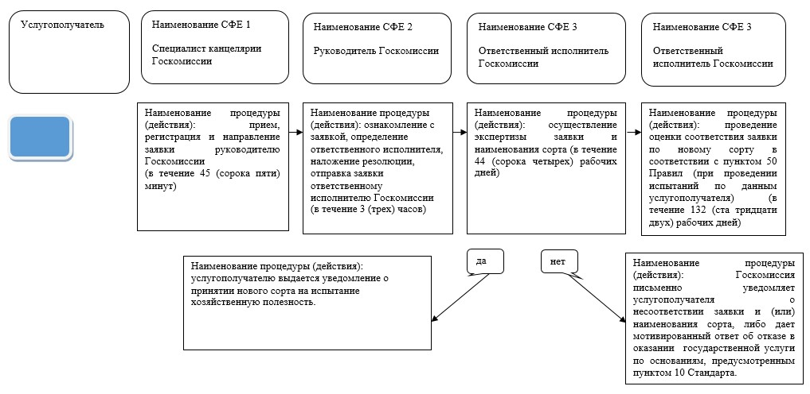

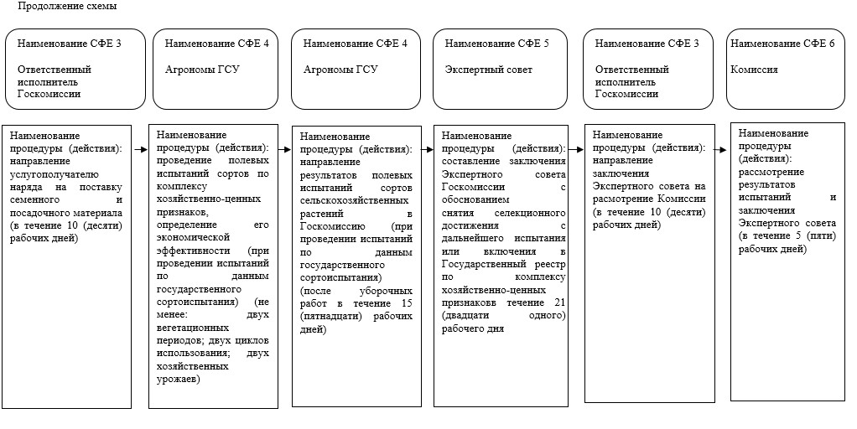

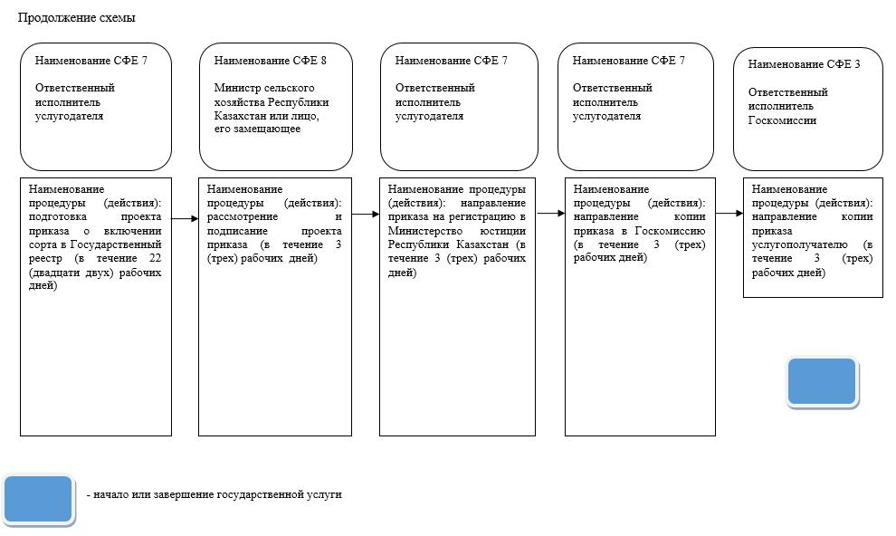

© 2012. РГП на ПХВ «Институт законодательства и правовой информации Республики Казахстан» Министерства юстиции Республики Казахстан

